[华中科技大学同济医学院附属协和医院陈莉莉国杰青团队论文陷入图片重复争议，作者至今未作回应](https://mp.weixin.qq.com/s?__biz=MzkzMzc1Nzg1OQ==&mid=2247486516&idx=1&sn=56e54121431fe0e4305f9e25b9350dca)

Figure 查重[Figure查重](javascript:void(0);)2025-04-10 07:31:02上海

**Part.1**



**论文简介**

**标题：**Bidirectional Juxtacrine EphrinB2/Ephs Signaling Promotes Angiogenesis of ECs and Maintains Self-Renewal of MSCs

**发表日期：**2019年4月23日

**作者及单位：**华中科技大学同济医学院附属协和医院  
Cen Cao、Ying Huang、Lili Chen（通讯作者，音译：陈莉莉）

**发表期刊：***Biomaterials*

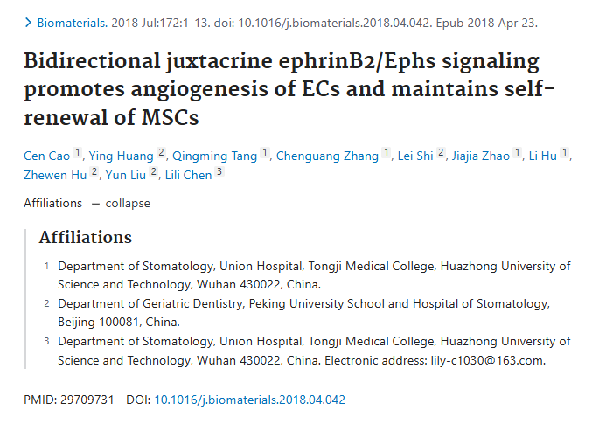

**Part.2**



**图像重复问题**

**#1 图1D中的图像似乎与图1E中的图像显示了重叠的视野，但它们的描述似乎不同。**

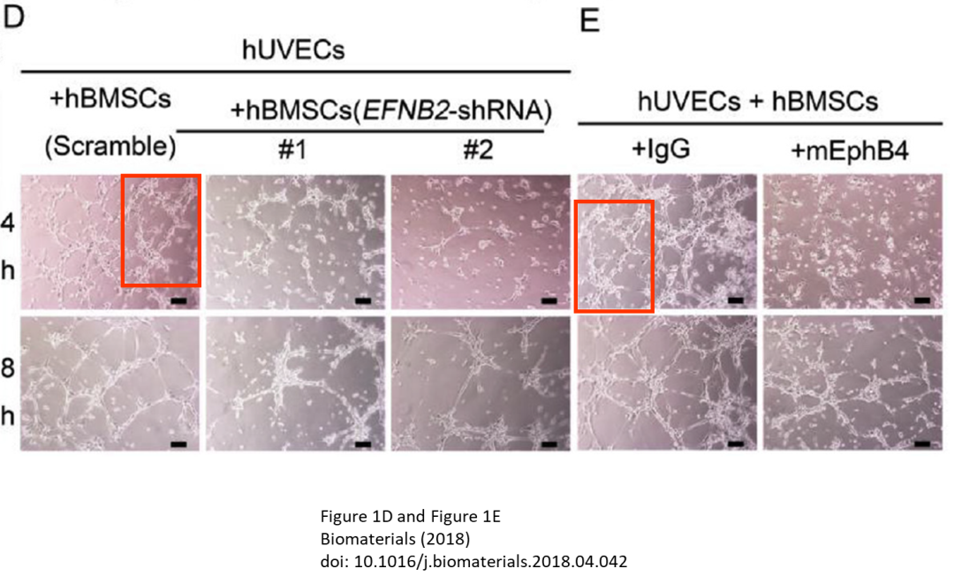

**基金支持：**本研究获得以下基金资助：

* 国家优秀青年科学基金项目（编号：31725011，资助人：Lili Chen）
* 国家杰出青年科学基金项目（编号：31422022，资助人：Lili Chen）
* 国家重点研发计划项目（编号：2017YFC1104301，资助人：Lili Chen）
* 华中科技大学同济医学院临床研究医师项目
* 国家自然科学基金青年项目（编号：81400563，资助人：Ying Huang）

**参考链接：**

https://pubpeer.com/publications/993655789D213C93767D1EB44ED9A8#1

https://pubmed.ncbi.nlm.nih.gov/29709731/

**联系我们：**

如果您需要使用Figure查重服务，请扫描下方二维码，添加客服微信，了解更多详情。我们将竭诚为您服务，确保您的科研工作更加高效、可信。

